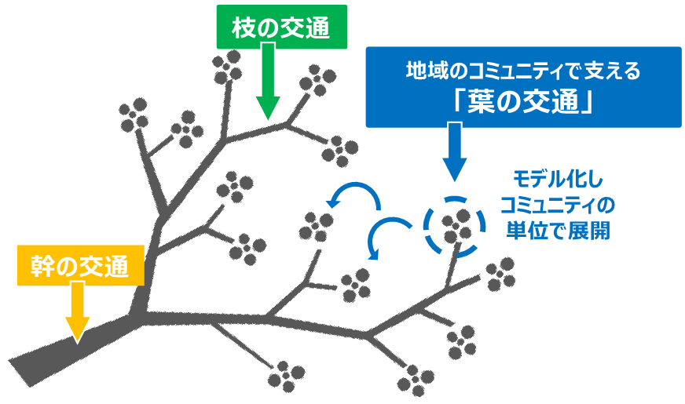

出典 国土交通省「アフターコロナ時代に向けた地域交通の共創に関する研究」オープンセッション事務局資料（令和4年3月14日）
1頁より抜粋
令和5年3月17日 参議院国土交通委員会 国民民主党・新緑風会 嘉田由紀子 資料４

